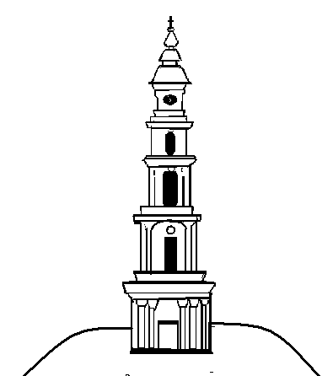


АДМИНИСТРАЦИЯ ЛЕЖНЕВСКОГО МУНИЦИПАЛЬНОГО РАЙОНА
ИВАНОВСКОЙ ОБЛАСТИ

РАСПОРЯЖЕНИЕ

от «_27_» __05__2015г. № _199_

О внесении изменений в Распоряжение Администрации Лежневского муниципального района от 04.09.2014г. № 542 «О создании межведомственной комиссии по охране лесов от незаконных рубок и других нарушений лесного законодательства, а так же отпуску древесины населению и по сохранению дорожной сети на территории Лежневского муниципального района Ивановской области при осуществлении вывозки древесины

В связи с произошедшими кадровыми изменениями на основании письма № 873-034/09-06 от 15.04.2015г. Комитета Ивановской области по лесному хозяйств, письма № 96 от 08.04.2015г Администрации Хозниковского сельского поселения Лежневского муниципального района Ивановской области и Распоряжения № 14 от 28.04.2015г Администрации Чернцкого сельского поселения Лежневского муниципального района Ивановской области:
Внести в Распоряжение Администрации Лежневского муниципального района от 04.09.2014г. № 542 «О создании межведомственной комиссии по охране лесов от незаконных рубок и других нарушений лесного законодательства, а так же отпуску древесины населению и по сохранению дорожной сети на территории Лежневского муниципального района Ивановской области при осуществлении вывозки древесины» следующие изменения:
В приложении 1 к Распоряжению «Состав межведомственной комиссии по охране лесов от незаконных рубок и других нарушений лесного законодательства, а так же отпуску древесины населению и по сохранению дорожной сети на территории Лежневского муниципального района Ивановской области при осуществлении вывозки древесины»

Исключить из состава межведомственной комиссии:

Налимова А.А. - Государственного инспектора отдела федерального государственного надзора в лесах Комитета Ивановской области по лесному хозяйству;
Шутова Н.И. - Помощника лесничества ОГКО «Ивановское лесничество»;
Кирееву А.А. - Заместителя Главы Администрации Хозниковского сельского поселения;
Томилину М.В. - Специалиста I категории Администрации Чернцкого сельского поселения;

Включить в состав межведомственной комиссии:

Налимова А.А. - Лесничего ОГКУ «Ивановское лесничество»;
Корнилову Н.А. - Главу Администрации Хозниковского сельского поселения;
Ульянову Т.В. - Главу Администрации Чернцкого сельского поселения.

Глава Администрации
Лежневского муниципального района О.С.Кузьмичева

